ENTREGA 5

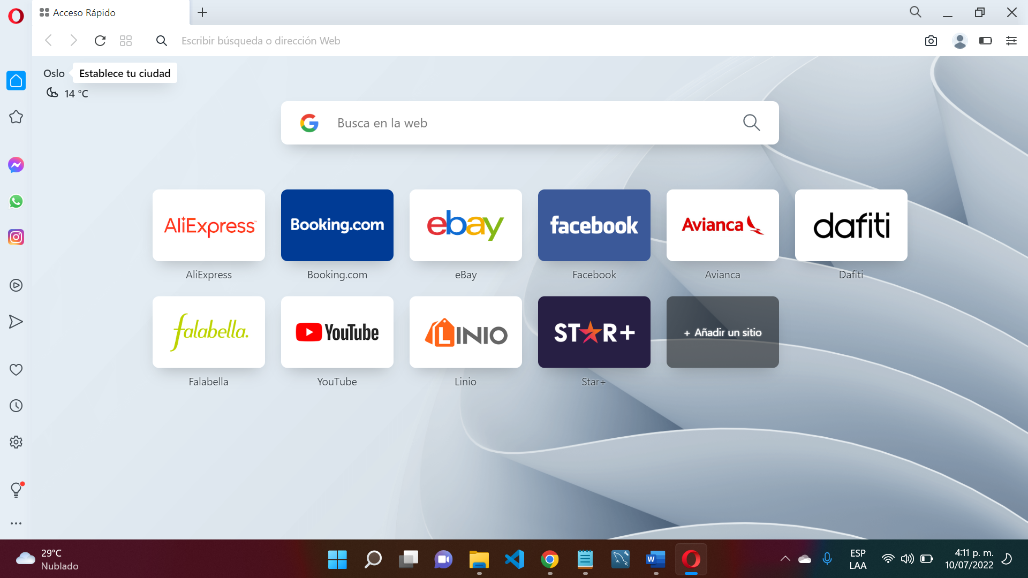

VPN HABILITADO

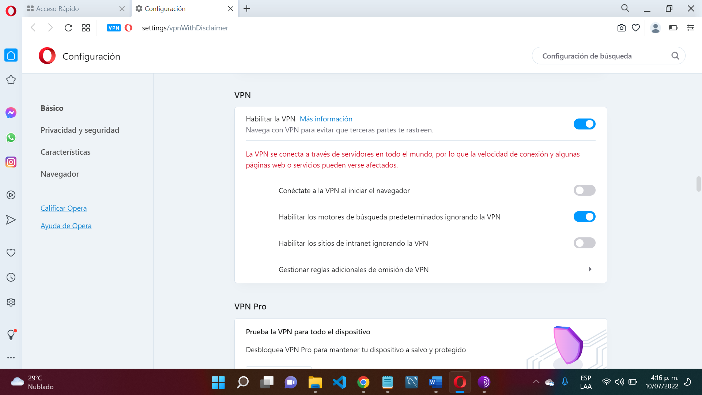

TOR

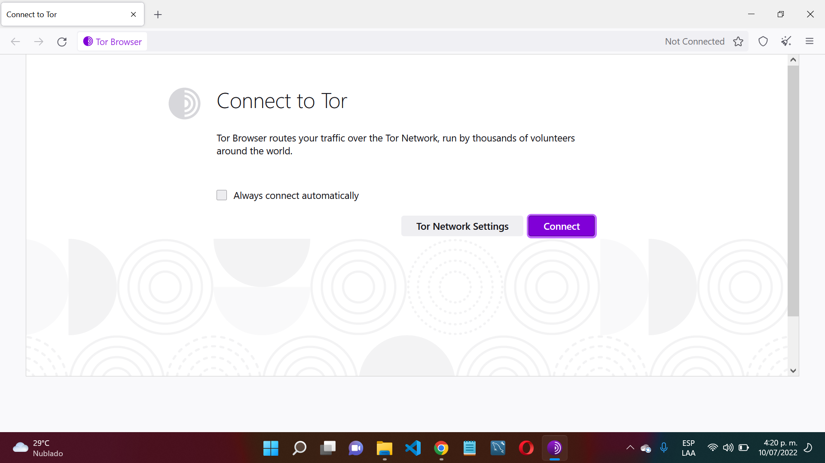

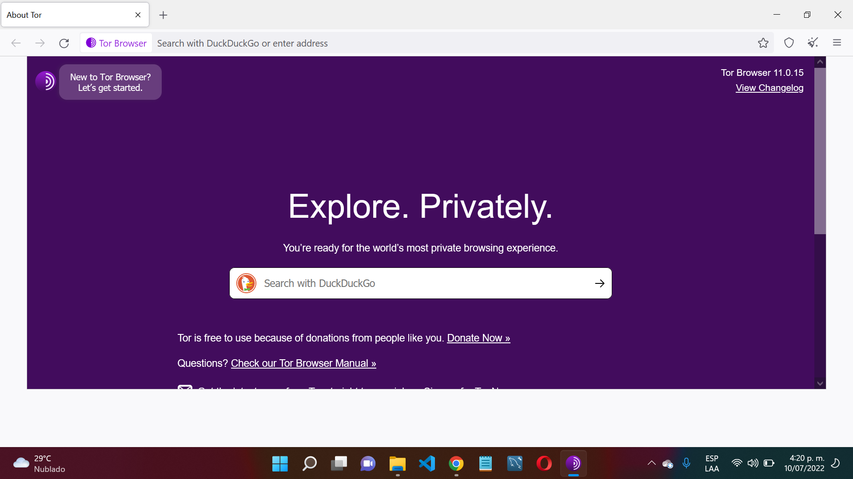

MI IP PUBLICA

190.251.242.145

MI IP PUBLICA EN OPERA CON VPN Y SIN VPN

190.251.242.145

Geolocalización en opera

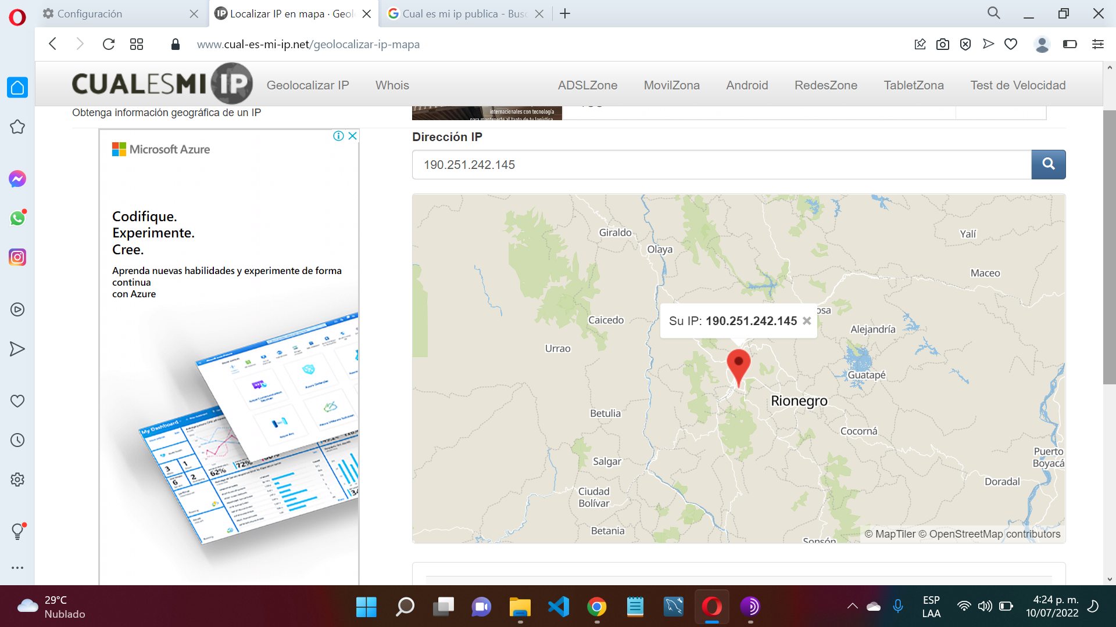

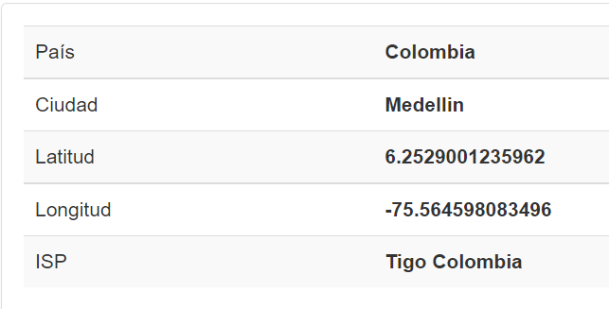

MI IP EN TOR Y SU GEOLOCALIZACIÓN

185.220.101.83

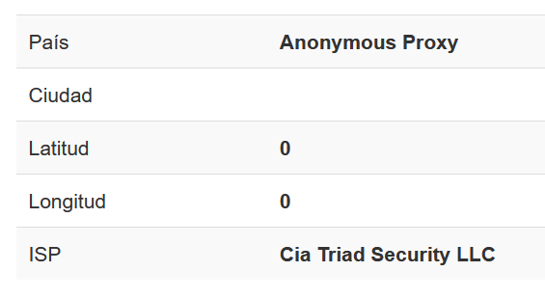

¿Las ip públicas son las mismas? ¿por qué?

No, no son las mismas porque dependiendo del navegador cambian. En el tor cambia porque la vuelve anónima.

Sin utilizar la VPN puedes ver el siguiente [video](https://www.youtube.com/watch?v=6_kh4RsBjbI&ab_channel=ZiggoSport)? Ahora activala e intenta verlo, ¿que es lo que sucedió?¿Por qué?

En mi navegador no me deja verlo, me sale que está bloqueado para mi país.

Utilizando Tor ¿pudimos localizar la IP ?

No, porque Tor la vuelve anónima

TEST DE VELOCIDAD

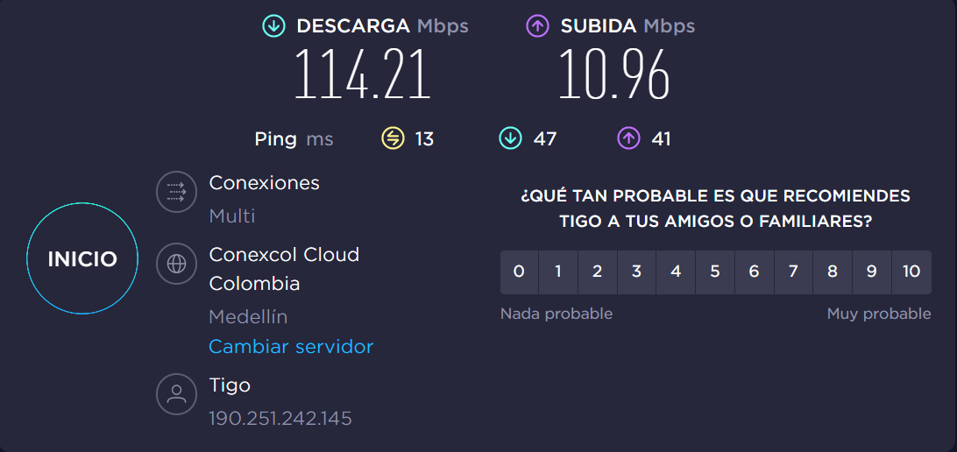

TEST DE VELOCIDAD EN OPERA SIN VPN

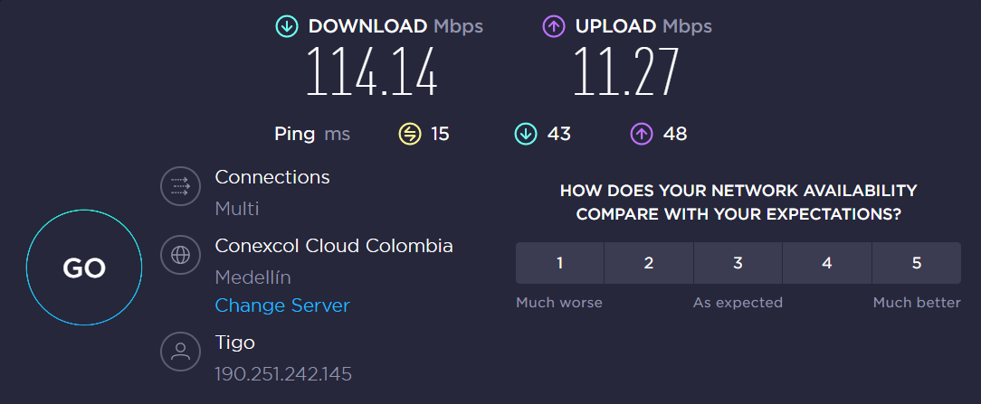

TEST DE VELOCIDAD EN OPERA CON VPN

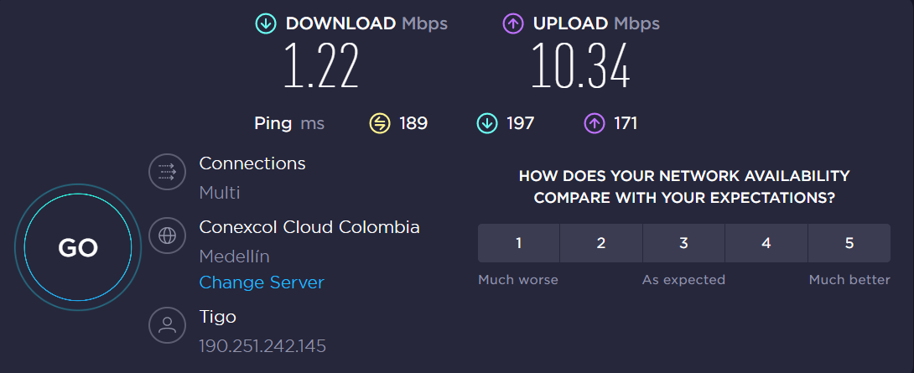

TEST DE VELOCIDAD CON TOR

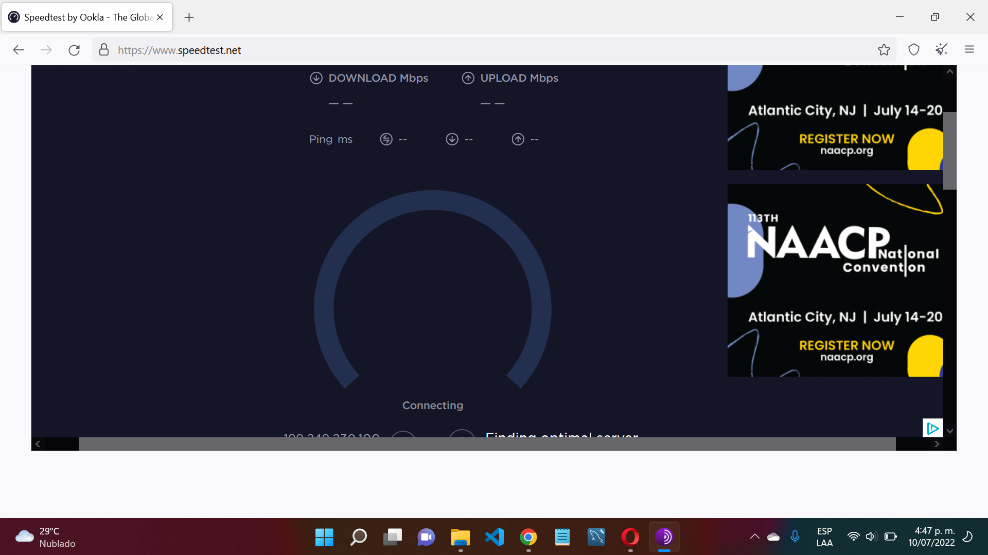

En Tor no me muestra la velocidad.

¿Las velocidades en los test son diferentes? ¿Por qué crees que sucede esto?

En el navegador común y en opera sin VPN son los mismos, en los otros cambia la velocidad, por los protocolos del vpn lo hacen ser más lentos

¿Qué significa el valor del ping?

Es la medida que se ocupa para medir la latencia y es expresado en milisegundos. Esto significa que a medida que el ping sea más bajo, mejor.

El valor del ping, ¿varía entre las diferentes opciones? ¿Por qué?

No, en mi caso se quedó en milisegundos.